Добрый день, дорогие жители, уважаемые коллеги и гости!

В ноябре прошлого года я приступил к исполнению обязанностей Главы Администрации Жуковского сельского поселения. Для меня было большой честью стать главой Администрации Вашего сельского поселения.
Прошло первое полугодие 2022 года и моей работы в качестве главы Администрации поселения и в этой связи соответствии с Федеральным законом № 131-ФЗ «Об общих принципах организации местного самоуправления в Российской Федерации» и Уставом муниципального образования Жуковского сельского поселения я, Глава Администрации муниципального образования представляю отчет по итогам работы за первое полугодие 2022г.
Главными задачами в работе Администрации поселения остается исполнение полномочий в соответствии с Федеральным законом № 131-ФЗ «Об общих принципах организации местного самоуправления в Российской Федерации», Уставом поселения и другими Федеральными и областными и правовыми актами муниципального образования.
Это, прежде всего:
• исполнение бюджета поселения;
• обеспечение жизнедеятельности поселения, благоустройство территорий населенных пунктов, развитие инфраструктуры;
• обеспечение первичных мер пожарной безопасности, развития местного самоуправления, реализации полномочий с учетом их приоритетности, эффективности и финансового обеспечения.
Переходя к отчету о проделанной работе, хочу довести до вашего сведения общую информацию о нашем поселении.

Общая информация

На первое полугодие 2022 года земельный фонд нашего поселения составляет 30068 кв.км.
Доля земель сельскохозяйственного назначения – 44,6 % , т.е. 13423 кв.км.
Доля земель лесного фонда –2,3%, т.е. 708 кв.км.
Доля прочих земель (земли под водой и под древесно-кустарниковой растительностью не входящая в лесной фонд) - 52,2 %, т.е 15700 кв.км.
Площадь населенных пунктов составляет 0,7 %, т.е. 237 кв.км. и включает в себя 4 населенных пункта: ст. Жуковская, х. Овчинников, х. Харсеев, ст. Подгоренская.

Демографическая информация

Численность населения на первое полугодие 2022 года составляет 2000 человек, в том числе по населенным пунктам: в ст. Жуковская - 1485 чел, в х. Овчинников – 145, х. Харсеев – 98 чел., ст. Подгоренская – 272 чел.,
В первом полугодии 2022 года: родилось - 2 детей, умерло – 4 человек.
Из общей численности населения:
детей до 18 лет – 475 чел.;
трудоспособного населения - 990 человек;
пенсионеры - 535 человек;

Обращения граждан

Администрация поселения работает как с населением, так и с сотрудниками отделов администрации района, решая многие важные вопросы. Ответы на запросы, подготовка отчетов, взаимодействие с органами прокуратуры, полиции, Роспотребнадзора, – все это занимает наибольший объем рабочего времени.
Важным моментом в работе Администрации является работа с обращениями граждан.
В первом полугодии 2022 года рассмотрено 5 письменных обращений граждан.
Кроме того, к главе Администрации поступают устные обращения граждан. Ежедневно ведётся личный приём граждан главой Администрации и специалистами с 09.00 до 16.00 часов.
В Администрацию поселения жители обращаются за разъяснением волнующих их вопросов, таких как: проблемное состояние дорог в поселении, благоустройство территории общего пользования, выдача справок и выписок по различным вопросам: о наличии личного подсобного хозяйства, о составе семьи, о месте проживания.
Одной из главных задач при организации работы с обращениями граждан является принятие мер по недопущению фактов нарушения сроков рассмотрения обращений, усиление требовательности к исполнителям и ответственность всех должностных лиц за соблюдением порядка рассмотрения обращений и подготовки ответов.
Администрацией в рамках нормотворческой деятельности за отчетный период было издано 53 постановления; 20 распоряжений по основной деятельности администрации и 1 по личному составу.
Все проекты НПА и уже утвержденные НПА проходят антикоррупционную экспертизу в Администрации.
Все муниципальные нормативные правовые акты, затрагивающие интересы жителей нашего поселения размещаются в сети Интернет на официальном сайте Администрации Жуковского сельского поселения (https://zhukovskoeadm.ru/).
Кроме обращений граждан в Администрацию поступали письма, запросы от организаций, учреждений, предприятий по самым различным вопросам.

Бюджет

Реализация полномочий органов местного самоуправления в полной мере зависит от обеспечения финансами. По результатам первого полугодия 2022 года бюджет Жуковского сельского поселения был сформирован, проверен и утвержден решением Собрания депутатов Жуковского сельского поселения от 28.12.2021 № 30.
Доходная часть бюджета Жуковского сельского поселения Дубовского района за первое полугодие 2022 года в сумме 4 769,8 тыс. рублей исполнена за счет поступления налоговых и неналоговых доходов - 854,2 тыс. рублей или 17,9 % от общего объема доходов и безвозмездных поступлений - 3 915,7 тыс. рублей или 82,1 %.
Утвержденные назначения по доходам местного бюджета за первое полугодие 2022 года исполнены на 21,5 % (утвержденные назначения 22 149,8 тыс. рублей).
План по налоговым и неналоговым доходам исполнен на 25,1 % и (утвержденные назначения - 3 403,1 тыс. рублей).
в том числе:
- налог на доходы физических лиц составил - 235,1 тыс. рублей;
- налог на имущество физических лиц – 7,8 тыс. рублей;
- земельный налог – 557,7 тыс. рублей;
- госпошлина (за оформление доверенностей и завещаний) – 1,4 тыс. рублей;
- аренда имущества (помещения здания администрации, движимое имущество) – 39,4 тыс. рублей;
- доходы от возмещения расходов, понесенных в связи с эксплуатацией имущества – 2,4 тыс. рублей;
-штрафы - 10,5 тыс. рублей
Доходную часть бюджета Жуковского сельского поселения дополнили следующие поступления – 3 915,7 тыс. рублей;
- дотация на выравнивание бюджетной обеспеченности – 3 302,7 тыс. рублей;
- субвенции из областного бюджета на выполнение работ военно-учетного стола (43,9 тыс. рублей) и выписывание протоколов (0,2 т.р.) – 44,1 тыс. рублей;
- межбюджетные трансферты (дорожный фонд) – 111,3 тыс. рублей;
Расходная часть бюджета Жуковского сельского поселения составила 5 782,8 тыс. рублей, при плане 25 345,7 тыс. рублей исполнение составило 22,8 % в том числе:
В рамках муниципальной программы «Муниципальная политика» произведены расходы в сумме 2 582,7 тыс. рублей:
- на содержание и обеспечение деятельности аппарата управления – 2 521,0 тыс. рублей (фонд оплаты труда с начислениями, налоги, заключены муниципальные контракты на услуги связи, коммунальные расходы, текущий ремонт оргтехники, сервисное обслуживание ТС, страхование ТС, охранная сигнализация, консультационно-методические услуги, канцелярские и хозяйственные товары, запчасти для ТС, ГСМ);
- другие общегосударственные расходы (взнос в ассоциацию МО, заключены муниципальные контракты на содержание сайта, публикация в СМИ, предрейсовый осмотр водителя, оценка имущества) – 56,2 тыс. рублей;
- на обучение муниципальных служащих – 5,5 тыс. рублей (заключено 2 муниципальных контракта на повышение квалификации муниципальных служащих).
В рамках муниципальной программы «Защита населения и территории от чрезвычайных ситуаций, обеспечение пожарной безопасности и безопасности на водных объектах» произведены расходы в сумме 495,7 тыс. рублей:
- на выполнение мероприятий по пожарной безопасности на территории Жуковского сельского поселения – 495,7 тыс. рублей (заключены муниципальные контракты на приобретение пожарного прицепа на базе легкового автомобиля, огнезащитную обработку кровли здания администрации, обслуживание пожарной сигнализации).
В рамках муниципальной программы «Развитие транспортной системы» произведены расходы в сумме 111,3 тыс. рублей:
- содержание автомобильных дорог общего пользования местного значения – 111,3 тыс. рублей (заключены 3 муниципальных контракта по зимнему содержанию автомобильных дорог);
В рамках муниципальной программы «Обеспечение качественными жилищно-коммунальными услугами населения» произведены расходы в сумме 1692,8 тыс. рублей:
- на оплату потребленной электроэнергии на уличное освещение – 168,5 тыс. рублей (заключен муниципальный контракт на поставку электроэнергии);
- на содержание объектов коммунального хозяйства – 8,5 тыс. рублей (заключены 3 муниципальных контракта на обслуживание объектов коммунального хозяйства).
- выполнение работ по благоустройству- 517,4 тыс. рублей (заключены муниципальные контракты на установку бортовых камней детской площадки, установка видеонаблюдения, содержание сетей уличного освещения, ликвидация аварийных деревьев, установка площадок для контейнеров ТБО, отлов безнадзорных животных, услуги по благоустройству территории);
-проведение профилактических противоэпидемических дезинфекционных работ (заключен муниципальный контракт на противоклещевую обработку территории Жуковского сельского поселения) – 14,3 тыс. рублей;
- на приобретение хозяйственных товаров – 166,2 тыс. рублей (заключены муниципальные контракты на поставку хозяйственных товаров);
- на приобретение основных средств (заключены муниципальные контракты на приобретение триммеров, газонокосилки, контейнеры для ТБО, кусторез, лавочки, беседки, урны) – 817,9 тыс. рублей.
В рамках муниципальной программы «Содействие занятости населения» произведены расходы в сумме 192,7 тыс. рублей:
- общественные работы по благоустройству территории – 192,7 тыс. рублей (заключены контракты гражданско-правового характера по благоустройству территории Жуковского сельского поселения).
В рамках муниципальной программы «Социальная поддержка граждан» произведены расходы в сумме 31,3 тыс. рублей:
- на выполнение социальной политики – 31,3 тыс. рублей (в т.ч. пенсия – 31,3 тыс. рублей).
В рамках муниципальной программы «Развитие культуры» произведены расходы в сумме 632,4 тыс. рублей:
- организация культурного развития населения – 632,4 тыс. рублей (субсидии на выполнение муниципального задания МБУК «Жуковский СДК»).
В рамках непрограммных расходов Жуковского сельского поселения:
- расходы на содержание ВУС – 43,9 тыс. рублей;

Просроченная кредиторская и дебиторская задолженность на 01.07.2022 года отсутствует.
За 1 полугодие 2022 год численность всех работников в администрации Жуковского сельского поселения составила 10,9 единиц (11 человек).
Численность муниципальных служащих Администрации составила 6,0 единиц.
В рамках исполнения бюджета Жуковского сельского поселения в 1 полугодие 2022 году Администрацией Жуковского сельского поселения было заключено 87 контрактов на сумму 14 279,3 тыс. рублей.

За время отчетного периода в целях погашения образовавшейся недоимки по налогам и улучшения собираемости платежей во все уровни бюджетной системы и внебюджетные фонды Администрацией проведено 5 заседаний координациного совета, возглавляемого главой поселения, приглашены 34 человека физических лиц и 18 индивидуальных предпринимателей.
Сотрудниками Администрации Жуковского сельского поселения проводится:
- регулярная системная работа с недоимщиками в части уплаты платежей в бюджеты всех уровней (оповещение, проведение координационных групп по вопросам собираемости налогов и других обязательных платежей),
- индивидуальная работа с физическими лицами, имеющими задолженность по налогам, сборам.
- оказание помощи жителям поселения, имеющих задолженность по налогам и сборам в заполнении квитанций на оплату налогов, используя информационный ресурс https://service.nalog.ru/payment/payment.html. Оказание помощи налогоплательщикам, относящимся к льготным категориям, по оформлению и доставке заявлений о предоставлении налоговой льготы по транспортному налогу, земельному налогу, налогу на имущество в МИФНС по РО
- индивидуальная работа с МИФНС по РО по задолженности физических лиц на основании требований об уплате задолженности.
- осуществляются запросы в МИФНС по РО на основании информационных ресурсов, предоставляемых МИФНС по РО для детального определения сумм и должников, отраженных в информационном ресурсе.

Благоустройство

1. Как Вы все уже знаете, с 01.01.2017г., дорожная деятельность исключена из полномочий органов местного самоуправления – сельских поселений, но, согласно соглашения о передаче полномочия в части содержания и текущего ремонта, с 01.01.2020г., данным вопросом занимается Администрация поселения. В первом полугодии 2022г., были выполнены мероприятия по текущему ремонту автодорог с асфальтовым покрытием улиц: Краснопартизанская, Гагарина и Приморская с применением ремонта участков автодорог «картами» 1608 кв.м., а также грейдирование щебеночной автодороги по ул. Кирова – 1340 м. и части ул. Чапаева – 345 м. с добавлением щебня, а так же была ощебнена ул. Ленина – 650 м. В январе-марте осуществлялось зимнее содержание автодорог - очистка проезжей части от снега..
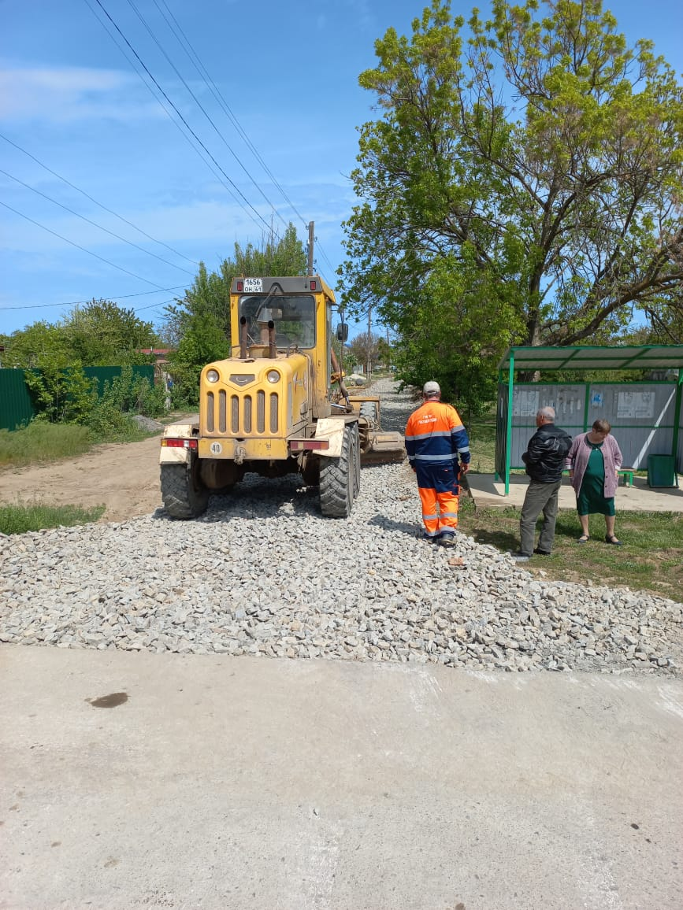
В первом полугодии 2022 дважды Администрацией Жуковского сельского поселения осуществлялось содействие в приобретении жителям поселения, в жилых домах которых отсутствует газоснабжение баллонов сжиженного газа.
2. В первом полугодии 2022 года Администрацией Жуковского сельского поселения заключены контракты на подготовку и изготовление проектно-сметной документации по газификации х. Овчинников и х. Харсеев. На сегодняшний день контракт исполнен на 80 %. Однако, в процессе подготовки ПЗД встал вопрос о газификации Лесхоза, расположенного на территории х. Овчинников. Одним из условий газификации является наличие земельных участков. Для того чтобы предоставить жителям Лесхоза земельные участки в собственность или в аренду необходимо землю под Лесхозом перевести из категории «Земли лесного фонда» в «Земли населенных пунктов». Работы по данному направлению ведутся Администрацией Дубовского района.
23.05.2022г. состоялось совещание с участием представителя Министерства природных ресурсов и экологии Ростовской области и представителя министерства строительства, архитектуры и территориального развития Ростовской области на котором обсуждался вопрос о переводе земли в Лесхозе из одной категории в другую и возможной газификации в дальнейшем.
3. В первом полугодии 2022 года проводились комиссионные обследования состояния уличного освещения в поселении, предприняты меры по замене 6 прожекторов уличного освещения. Было проведено освещение к домам по ул. Молодежной, дома № 34,36.
Собранием депутатов Жуковского сельского поселения было принято решение о освещении улиц в темное время суток в течении всего темного времени суток по ул. Ленина и Краснопартизанская, в результате чего увеличились расходы примерно на 35%.
В ст. Жуковская включение и отключение уличного освещения регулируется цифровым астрономическим таймером.
По своему принципу действие такого устройства похоже на реле времени с часовым механизмом прошлого. Устройства такого типа способны производить автоматический расчет времени восхода и захода солнца и производить переключения в выходных цепях (включая и отключая источники света) только тогда, когда в этом действительно имеется необходимость.
Переключение таймера (управление источниками света) происходит без использования светочувствительного элемента. В целях экономии электроэнергии ночью возможно программированное отключение таймера.
Таймеры уличного освещения на территории ст. Жуковской настроены так, что в период времени с 01.00 ч. до 05.00 ч. уличное освещение частично отключается.
4. Администрацией поселения были проведены работы по опиловке аварийных сухих деревьев по ул. Приморская, Молодежная, Ленина, Краснопартизанская, а также на территории МБОУ Жуковская СШ №5.
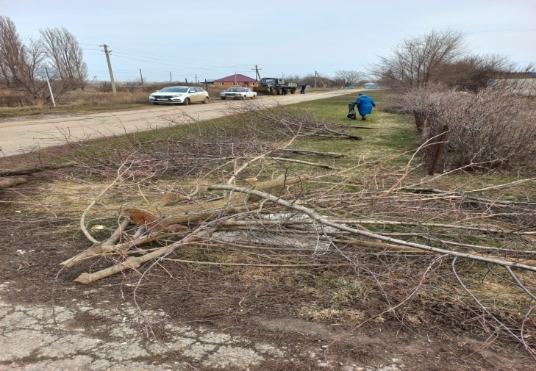
Данная работа будет проводится на постоянной основе, так как на территории поселения имеется много старых деревьев.
В первом полугодии 2022 года на территории поселения проведено 4 ударника по наведению санитарного порядка. В первую очередь приводились в порядок памятники погибшим воинам, территория кладбищ, белились деревья, благоустраивались клумбы в центре станицы. На территории поселения произведена высадка саженцев клена в количестве 20 штук на аллеи по ул. Ленина, детской спортивной площадки по ул. Ленина и около Администрации Жуковского сельского поселения. В посадке деревьев активное участие приняли депутаты Жуковского сельского поселения.
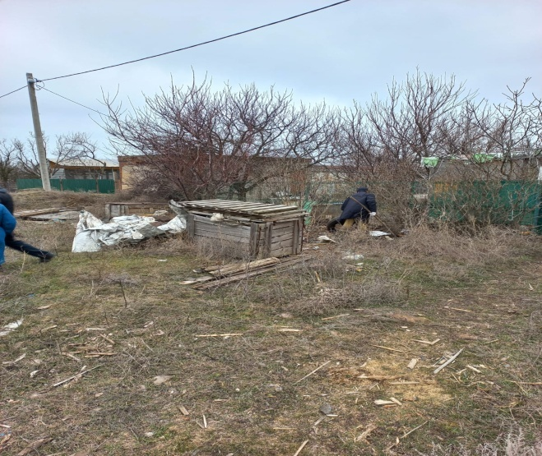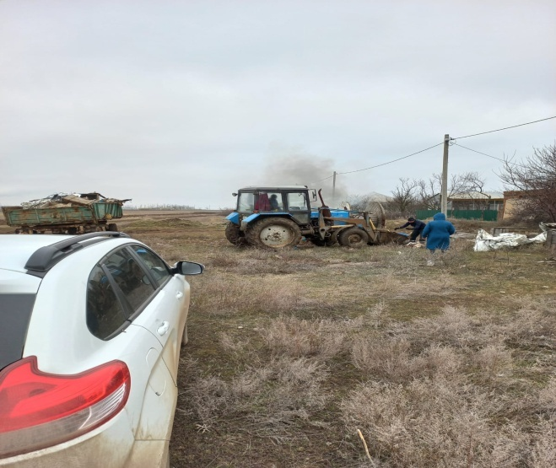
Участие в ударниках принимали сотрудники администрации, депутаты Жуковского сельского поселения. 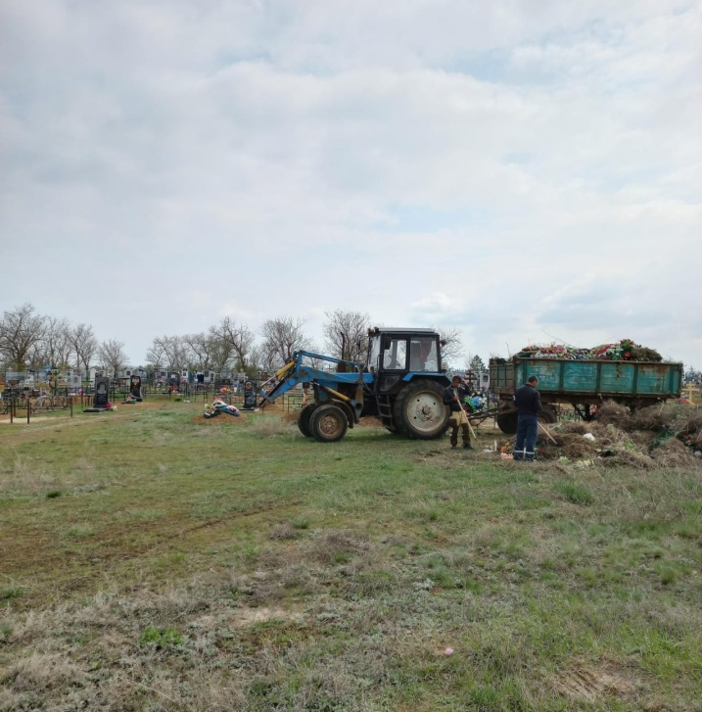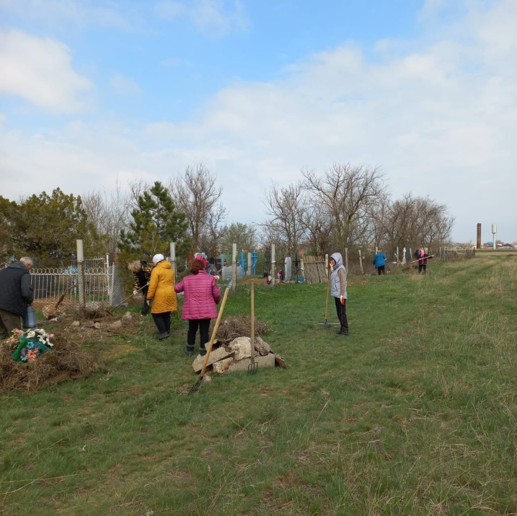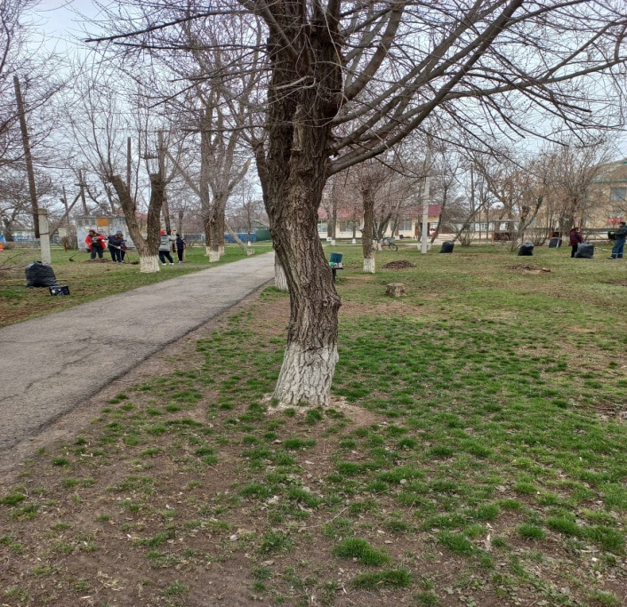
Проводилась огромная работа по борьбе с сорной растительностью. Администрацией Жуковского сельского поселения были трудоустроены жители Жуковского сельского поселения для покоса сорной растительности. Покос проводился не только на общественных местах, но и у жителей поселения старше 80 лет, а также на прилегающей территории заброшенных домовладений. За текущий период 2022 года скошено около 5 га., травы с учетом неоднократного повтора.
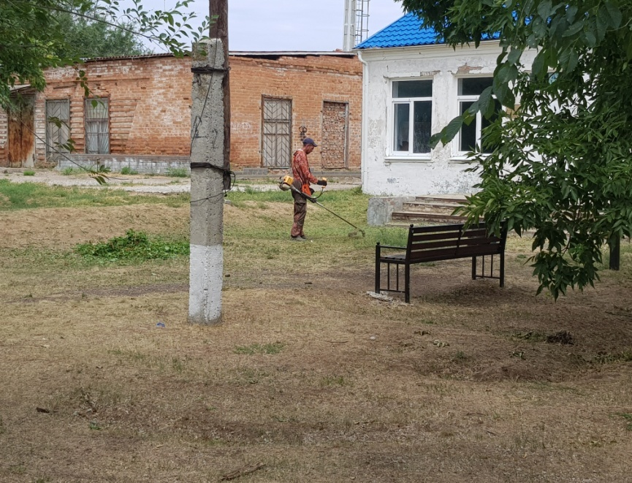
5. Обработка территорий от клещей проводятся в рамках противоэпидемических и профилактических мероприятий по предотвращению зараженностью крымской геморрагической лихорадкой (КГЛ), клещевым вирусным энцефалитом (КВЭ) и другими заболеваниями, переносчиками возбудителей которых являются иксодовые клещи.
Во избежание укусов клещей Администрацией на постоянной основе весной проводятся мероприятия по акарицидной обработки территорий: цент ст. Жуковская, кладбища, территория школы и места прогона сельскохозяйственных животных
6. В первом полугодии 2022 году за счет, в том числе, средств местного бюджета были трудоустроены два безработных гражданина и 8 школьников.
7. Не могу не остановиться на выполнении гражданами своих обязанностей в сфере благоустройства. В очередной раз напоминаю, что складирование мусора, твердых коммунальных отходов в не отведенных для этого местах запрещено. Не хочу скрывать, хотя самому непонятно: находятся еще граждане, которые вывозят ТКО и крупногабаритный мусор в не отведенные для этих целей места. Недопустимым, особенно в пожароопасный период, является выжигание сухой растительности, мусора.
Работниками администрации в отношении нарушителей в первом полугодии 2022 года было составлено 3 протокола об административных правонарушения за нарушение Правил содержания животных.
8. Одной из главных задач Администрации Жуковского сельского поселения в 2022 году стало проведение работ по благоустройству парковой зоны и получило положительные отклики станичников.
В первом полугодии 2022 Администрацией Жуковского сельского поселения было установлено 3 беседки: 2 в центре ст. Жуковская и 1 в х. Овчинников. Вдоль аллеи по ул. Ленина были установлены 10 лавочек и 10 урн, в том числе около церкви.
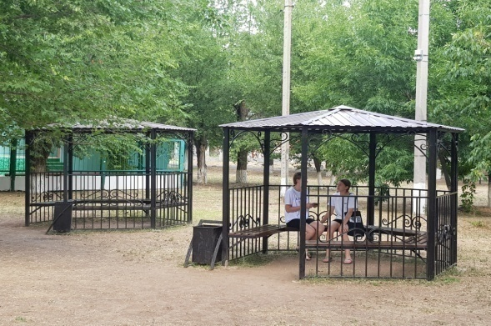
В первом полугодии была проведена работа по установке в центре ст. Жуковская видеонаблюдения. В дальнейшем рассматривается вопрос об установлении видеонаблюдения на детской спортивной площадке по ул. Ленина и на въезде в ст. Жуковская. Если у Вас имеются пожелания, где еще необходимо установить видеонаблюдение ждем Ваших предложений.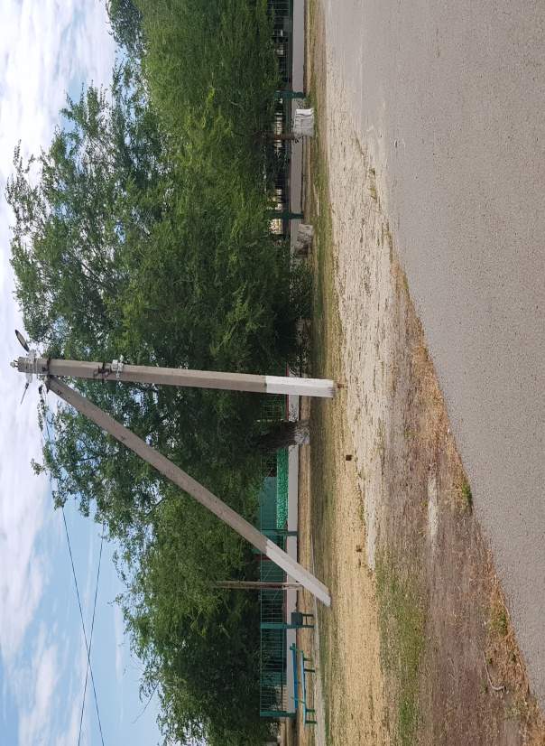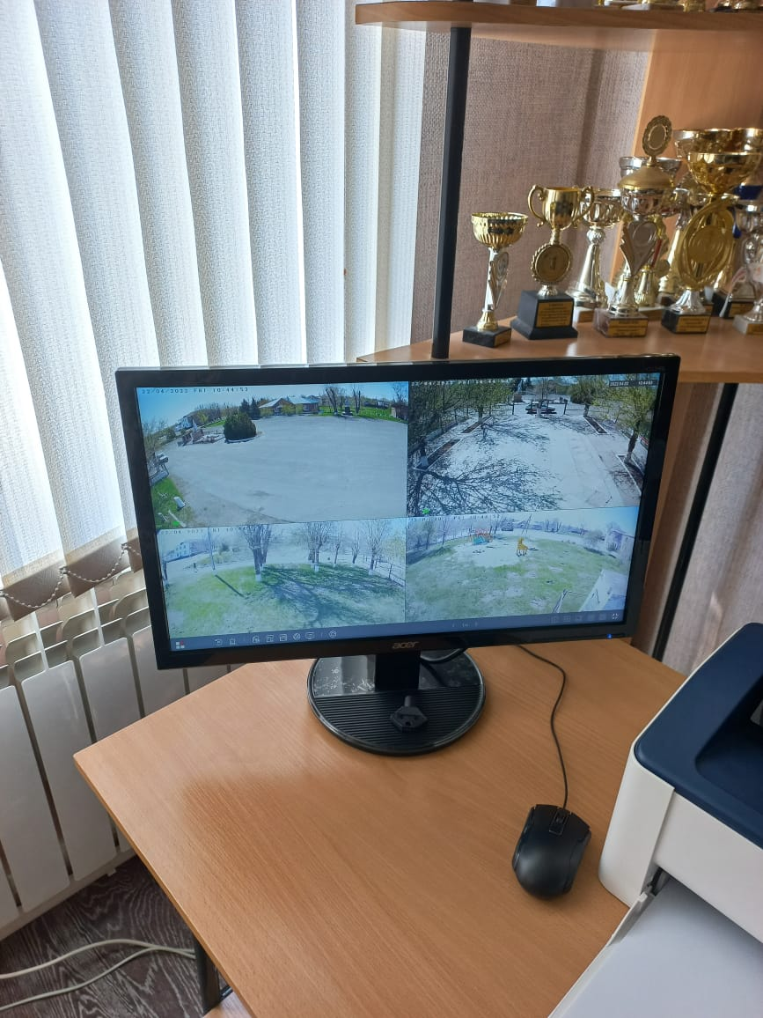
На детской площадке в центе ст. Жуковской по периметру был уложен бордюр и завезен песок. Таким образом, детская площадка облагородилась и стала безопасной.
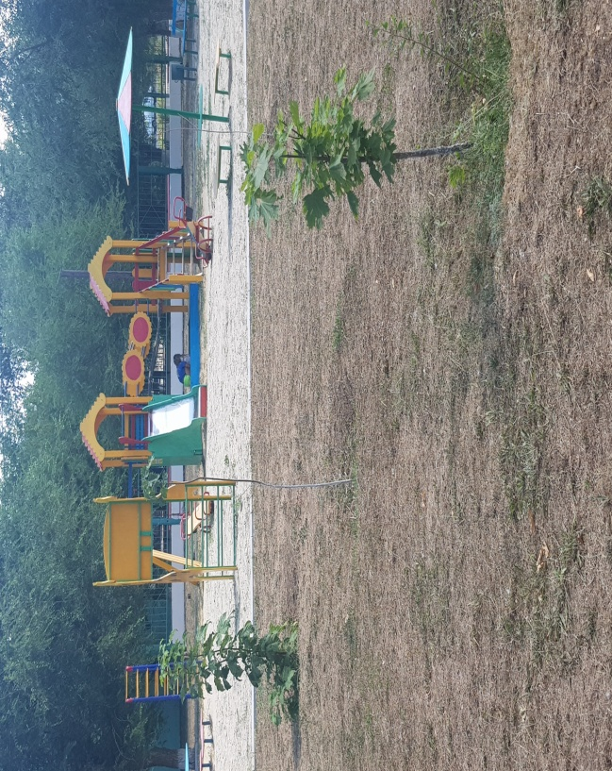
В первом полугодии было установлено 3 площадки ТКО на ул. Молодежной, ул. Школьной и ул. Ленина около МТМ ООО «Новожуковский». Также рассматривается вопрос о необходимости установки дополнительных площадок ТКО. В этой связи ждем Ваших предложений!
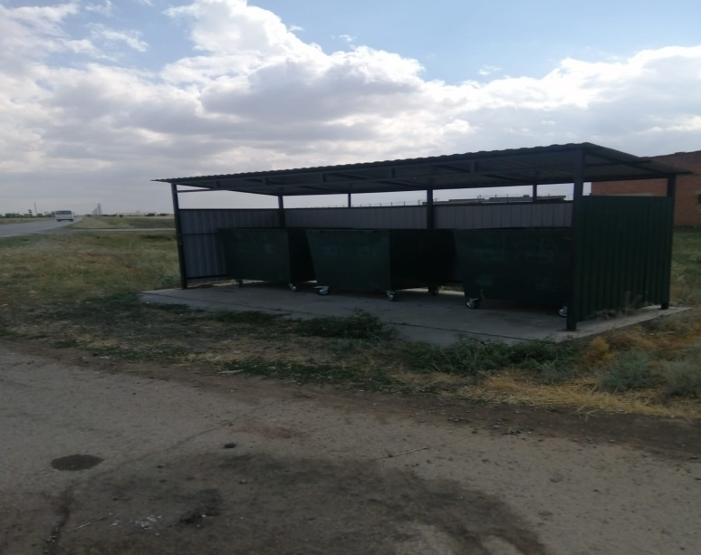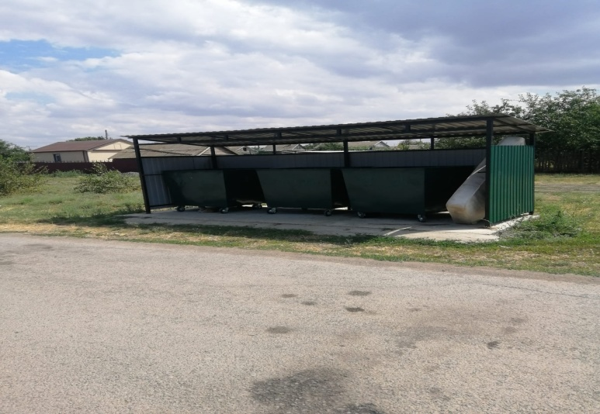
Ежедневно сотрудниками Администрации проводится санитарная уборка территории Жуковского сельского поселения.
С мая месяца сотрудниками Администрации систематически проводятся работы по очистке берегов от бытового мусора.
В первом полугодии 2022 в целях пожарной безопасности населенных пунктов Администрацией поселения 2 раза была проведена опашка населенных пунктов и кладбищ, расположенных на территории поселения.
Весной 2022 года силами сотрудников Администрации был проведен косметический ремонт детских игровых площадок, расположенных на территории поселения.
Согласно федерального закона о местном самоуправлении к полномочиям Администрацией сельских поселений относится обеспечение первичных мер пожарной безопасности в границах населенных пунктов поселения. В рамках данных полномочий Администрацией Жуковского сельского поселения за счет бюджета поселения и средств областного бюджеты был приобретен пожарный прицеп, оснащенных мотопомпой, пожарными рукавами, 5 огнетушителями и специальными костюмами пожарных в количестве 5 единиц.
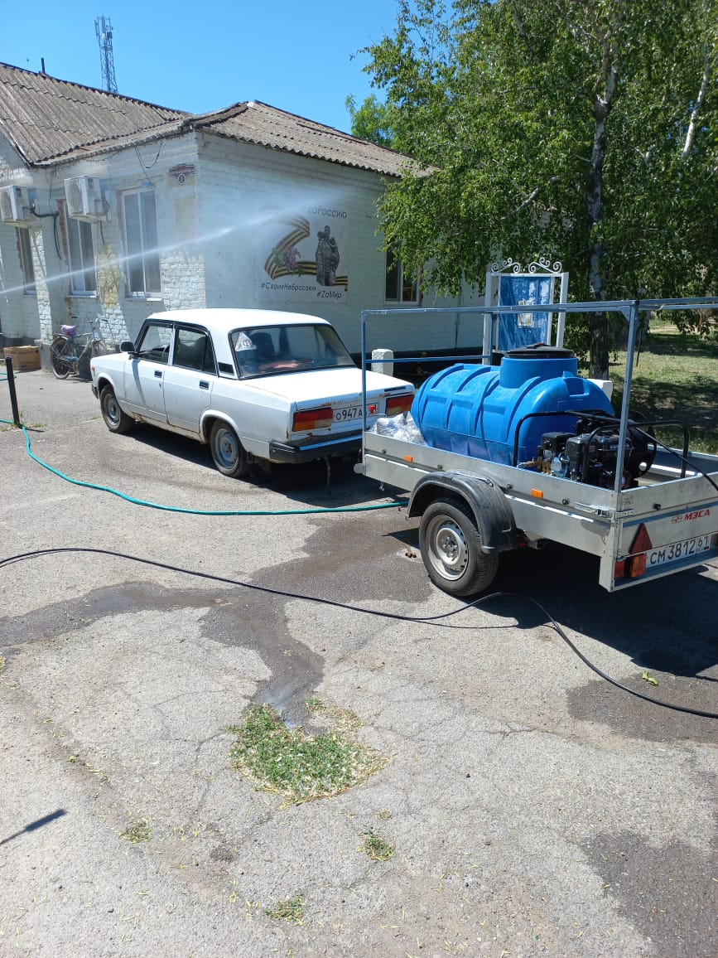
Также за отчетный период был приобретен хоз. инвентарь для покоса и уборки территории: триммеры, газонокосилка, кусторез, бензопила и др.
9. Одной из наболевших проблем нашего и не только нашего поселения являются безнадзорный бродячие животные - собаки. Неоднократно от жителей поселения поступали жалобы на то, что собаки бросаются на людей, рвут птицу.
Согласно п. 3 ст. 7 Федерального закона от 27.12.2018 « 498-ФЗ «об ответственном обращении с животными и внесении изменений в отдельные законодательные акты Российской Федерации органы государственной власти субъектов Российской Федерации вправе наделять отдельными полномочиями в области обращения с животными органы местного самоуправления в соответствии с законодательством Российской Федерации, законодательством субъектов Российской Федерации.
В свою очередь, органы местного самоуправления сельского поселения имеют право на осуществление мероприятий по осуществлению деятельности по обращению с животными без владельцев, обитающими на соответствующей территории (п. 14 ч. 1 ст. 14.1, п. 15 ч. 1 ст. 16.1 Федерального закона от 06.10.2003 N 131-ФЗ «Об общих принципах организации местного самоуправления в Российской Федерации» (далее — Закон о местном самоуправлении)).
В соответствии с п. 2 ст. 3, п. 1 ст. 18 Закона об ответственном обращении с животными деятельность по обращению с животными без владельцев включает в себя деятельность по отлову животных без владельцев.
Следовательно, отлов безнадзорных животных не является законодательно установленной обязанностью органов местного самоуправления, но может быть отнесен к полномочиям органов местного самоуправления субъектом РФ (ст. ст. 19, 20) Закона о местном самоуправлении).
Вместе с тем, Администрацией был заключен договор на отлов безнадзорных животных-собак. Договор заключен сроком до 31 декабря текущего года.
Таким образом, работы по отлову безнадзорных животных проводятся на территории Жуковского сельского поселения на постоянной основе.

Имущественные и земельные отношения

Задачами в сфере имущественных и земельных отношений являлось увеличение доходной части местного бюджета за счет оборота и использования муниципального недвижимого имущества на территории Жуковского сельского поселения.
В Администрацию Жуковского сельского поселения в бюджет поступает арендная плата по трём договорам аренды объектов имущества – это один договор аренды транспортного средства, задолженности по арендной плате не имеется; договор аренды нежилого помещения под размещение внутреннего структурного подразделения Сбербанка, договор аренды нежилого помещения под размещение МБУ «МФЦ» Дубовского района, арендная плата платится в установленные сроки, задолженности по арендной плате не имеется.
В собственности Муниципального образования Жуковское сельское поселение имеется берегоукрепительное сооружение, расположенное по адресу: Ростовская область, Дубовский район, х. Овчинников, Дамба 1,2 вдоль береговой черты с северной стороны хутора Овчинников. Берегоукрепление находится в аварийном состоянии и требует капитального ремонта. В 2020 году был заключен договор на изготовление проектно-сметной документации на капитальный ремонт берегоукрепления. Однако, государственную экспертизу ПЗД не прошла по причине отсутствия документов на землю под берегоукреплением.
В первом полугодии 2022 Администрацией был заключен договор с кадастровым инженером на изготовление схемы расположения, предусматривающей образование земельного участка под берегоукреплением.
Также Администрацией поселения совместно с ООО «Новожуковский» и кадастровым инженером ведутся работы о межевании земельных участков под кладбищами, расположенными на территории Жуковского сельского поселения.
На территории ст. Жуковской по ул. Ленина расположен жилой дом и земельный участок, который долгое время, а именно с 2005 г. находится в заброшенном состоянии. Собственник данного дома и земельного участка умер еще в 2005г, наследники не объявились. В связи, с чем Администрация Жуковского сельского поселения подала исковое заявление о признании данного домовладения вымороченным и признании права собственности за Муниципальным образованием Жуковское сельское поселения.
Исковое заявление было удовлетворено в полном объеме. После получения вступившего в законную силу Решения суда и регистрации права в Едином государственном реестре недвижимости данное домовладение будет внесено в реестр муниципального.

Культура

На территории Жуковского сельского поселения деятельность в сфере культуры осуществляет МБУК «Жуковский СДК». В ДК в I полугодие 2022 г. были созданы условия для организации массового отдыха и досуга, обеспечение жителей поселения услугами учреждения культуры. Количество проведенных культурно-досуговых мероприятий, проводимых учреждением культуры в I полугодие 2022 году составило -58, посетителей- 5295 чел. Результативность проводимых программных мероприятий-100%. Мероприятия были проведены качественно и в полном объеме.
В течение I полугодия 2022 года, работа МБУК «Жуковский СДК», была направлена:
- на развитие и сохранение духовного наследия,
- на участия в решениях социальных проблем,
-на содействия улучшению социального состояния общества путем представления гражданам качественных культурных услуг,
- на формирование единого культурного пространства;
- на стремление быть постоянно действующим центром культуры поселения,
-на использование и воплощение новых технологии, инновационных подходов, сохраняя нашу культуру детям и внукам.
Для проведение мероприятий были использованы интересные творческие идеи: патриотические акции, флэш-мобы, фото, видео-выставки, концерты, викторины, челленджи, конкурсы рисунков, марафоны и эстафеты песен, стихов, музыкально — информационные радиопередачи, пенная вечеринка, краски Холли, мастер — классы в которых приняли участие граждане всех возрастов.
Самыми яркими и массовыми мероприятиями стали:
- «Старый – Новый год веселись, честной народ» - рождественские колядки;
- «Минувших лет святая память!» - фестиваль военной песни;
- «Война. Победа. Мы.» - митинг, посвященный 9 мая;
- «Сеяй в веках Великая победа!» - праздничный концерт, посвященный 9 мая;
-«Детворяндия» -конкурсно-развлекательнаяпрограмма,посвященная Дню защиты детей;
- «Живи,Россия,здравствуй!»-праздничный концерт, посвященный Дню России;
-«А завтра была война….» - митинг, посвященный дню памяти и скорби;
-«Даёшь, молодежь!» - музыкально-развлекательная программа, посвященная Дню молодежи;
- конкурс чтецов «Славься,Отечество..», посвященный Дню защитника Отечества;
- выставка народных умелец поселения «Каждое ремесло ценно!»;
-акции: «Поздравление для Татьян», «Блокадный хлеб», «Для нас профессии нет краше!», «Геогриевская лента», «Бессмертный полк», «Цвета флага»,
«Мой папа самый лучший» и т.д
- фотовыставки: «Студенчества, веселая пора!», «Я и моя мамочка!»;
-выставка-дегустация «Кухни народов России»;
-мастер-классы: «Зимние фантазии», «Подарок папе», «Валентинка» и т.д

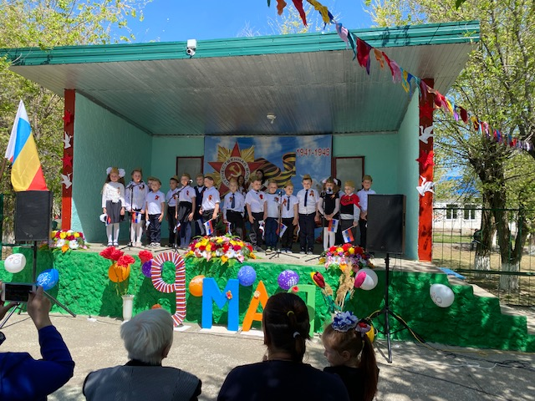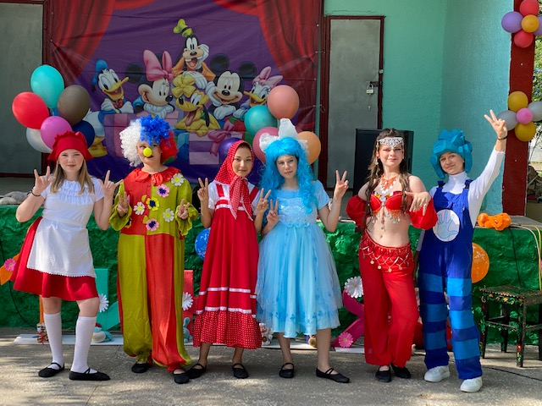

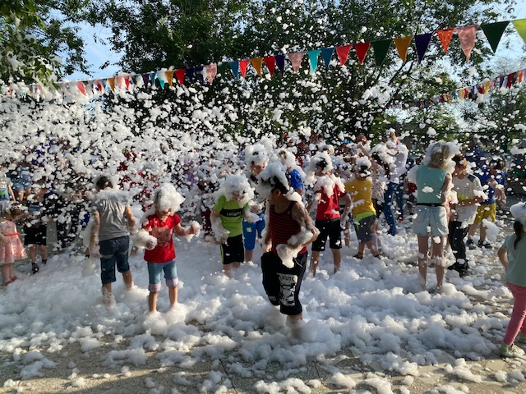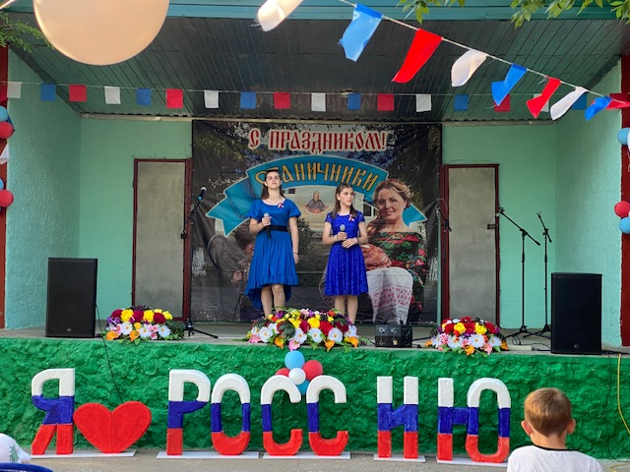

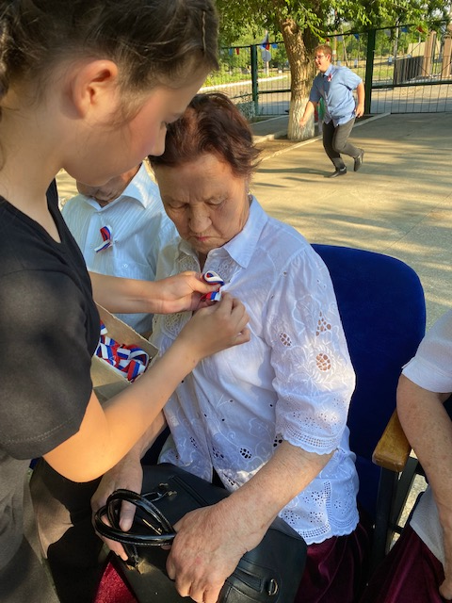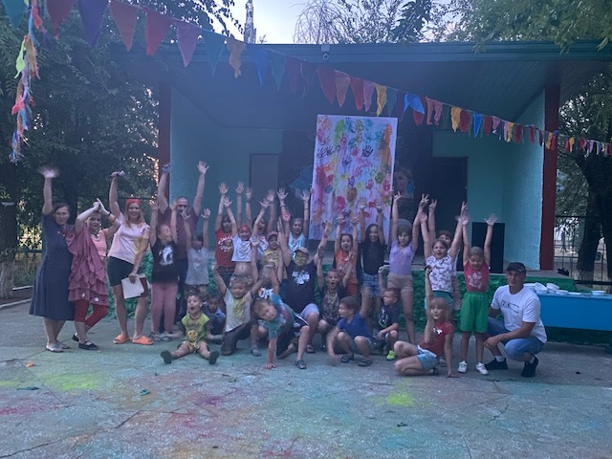

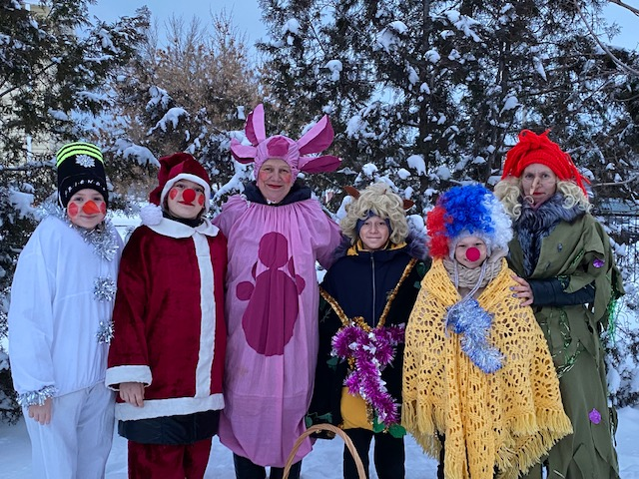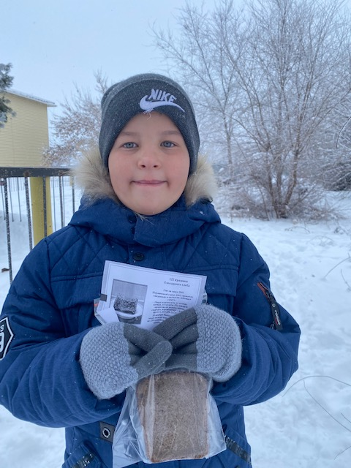

МБУК «Жуковский СДК» очень тесно сотрудничает с Жуковской сельской библиотекой, с районным краеведческим музеем, с МБОУ «Жуковской СШ№5», с атаманом ст. Жуковской.
С точки зрения развития сельской культуры такое сотрудничество ведет к тесному взаимодействию, для наиболее полного удовлетворения потребностей различных категорий сельского населения в услугах сферы культуры. При этом уровень и качество услуг и мероприятий, проводимых культурно-досуговыми учреждениями, должны соответствовать самым современным требованиям.

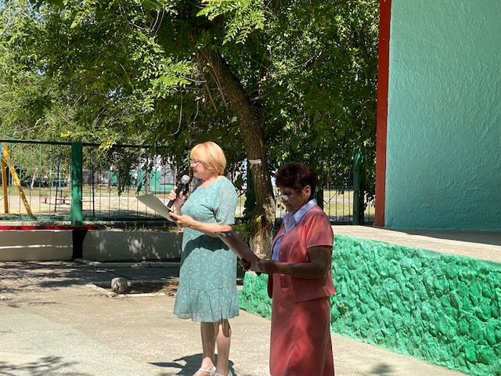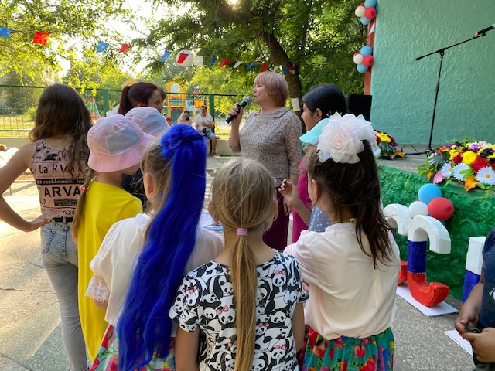

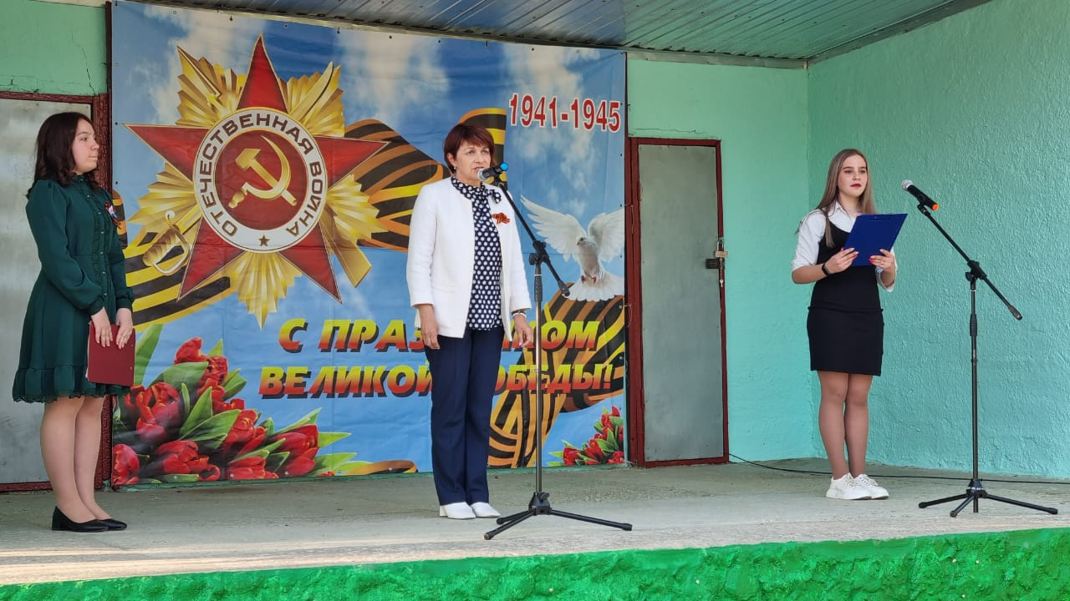
В период летних каникул МБУК «Жуковский СДК» продолжил свою работу с пришкольным оздоровительным лагерем «Солнышко». С 15.06.2022г. по 05.07.2022г., ребята, посещающие лагерь с удовольствием принимали участие в мероприятиях подготовленных для них сотрудниками ДК. Были проведены: игровые программы «Мой весёлый мяч» и «Воздушное шоу», мастер – класс по изготовлению поделок из пластиковой бутылки «Путешествие в мир природы», акция видеопоздравление «Мой папа самый лучший», спортивная эстафета «Дружно, весело, интересно», квест – игра «Рыбацкие забавы», развлекательная программа «Путешествие в страну здоровяков», митинг «А завтра была война…», посвящённый дню памяти и скорби.
Во всех мероприятиях дети являются активными участниками, показывают свою любознательность, ловкость, быстроту, внимательность, смекалку и даже проявляют инициативу в подготовке и проведении той или иной программы.
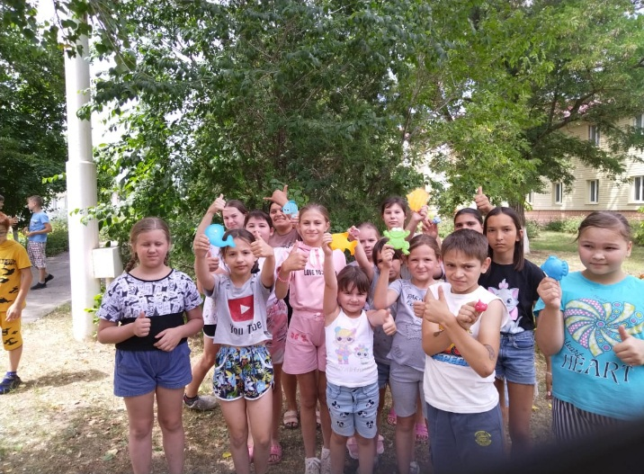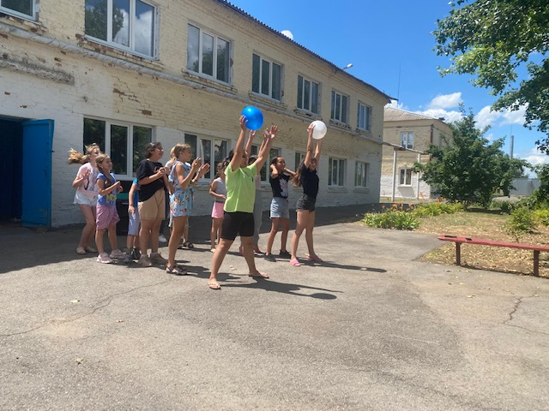

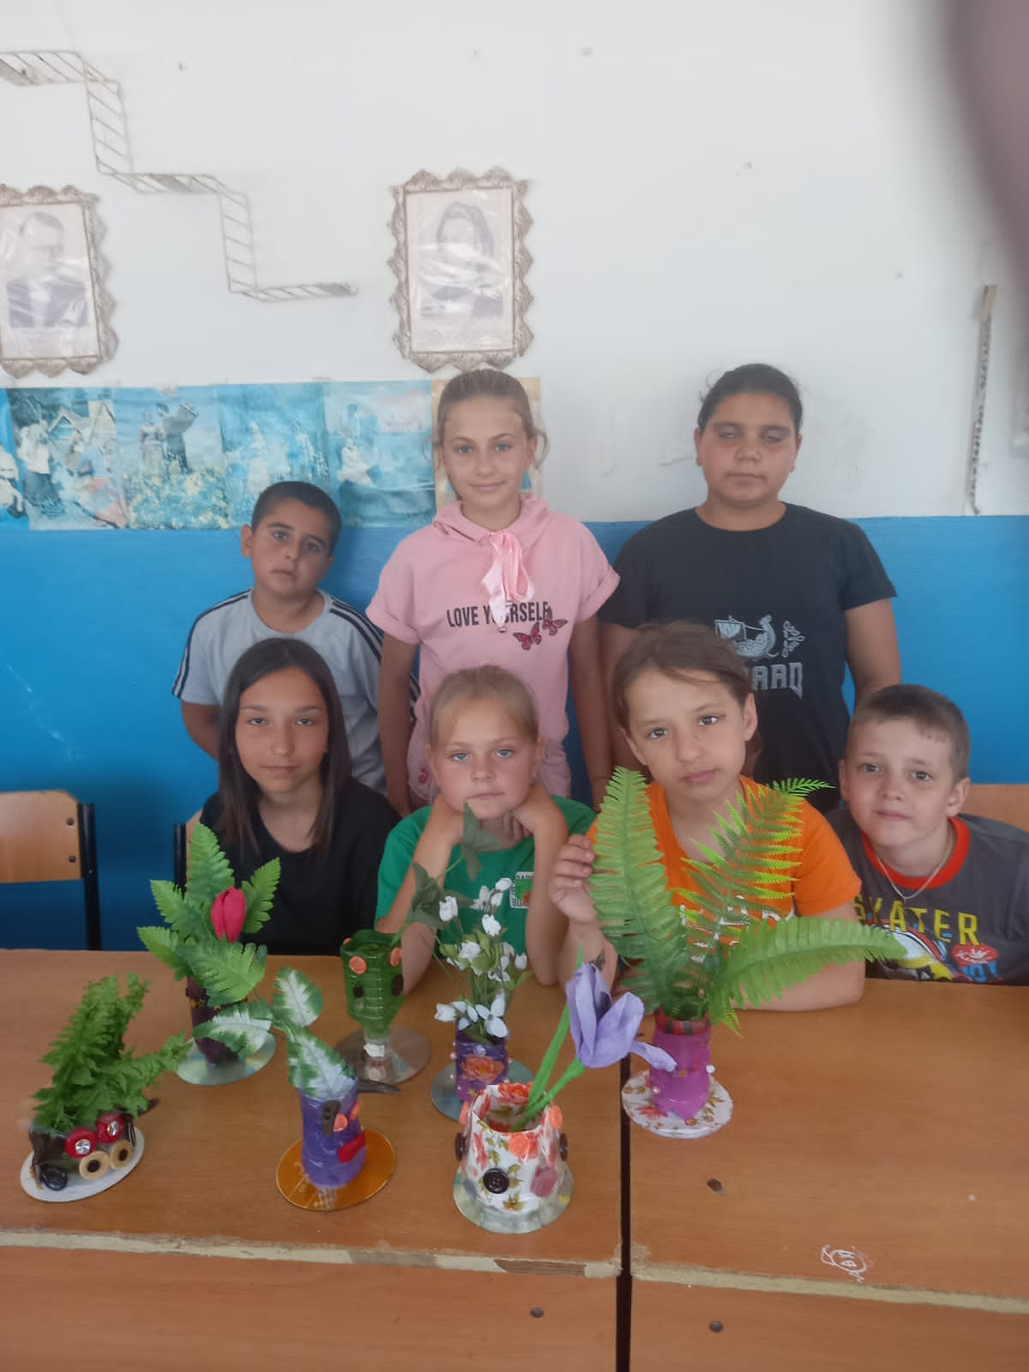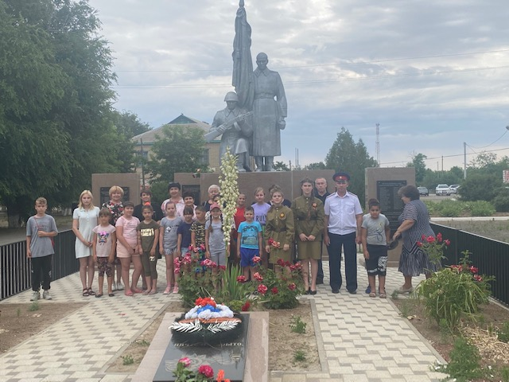
Продолжают работу 8 культурно - досуговых формирований: вокальные кружки (детские, взрослые, сольного пения, декоративно-прикладного искусства, театральные и художественное чтение). Количество участников культурно-досуговых формирований составило 112 человек, и увеличилось на 6 %.
Участники культурно-досуговых формирований приняли участие в районных фестивалях и конкурсах: «Боярыня Масленица»,«Синема-Синема»,«Песни поры огневой», «Поёт село родное», «Троицкие гуляния», «Донской казак-казачества опора»-первый районный конкурс-первое место.

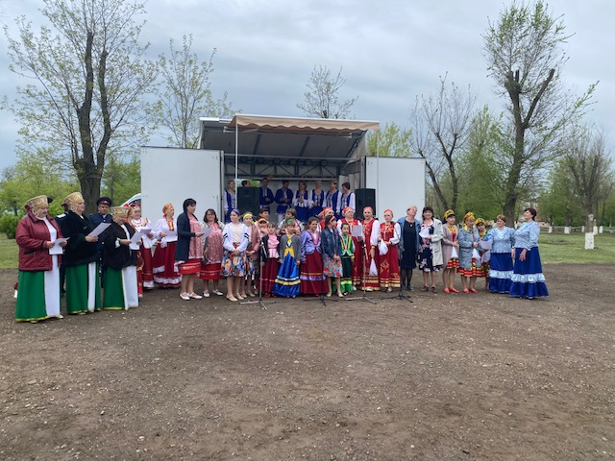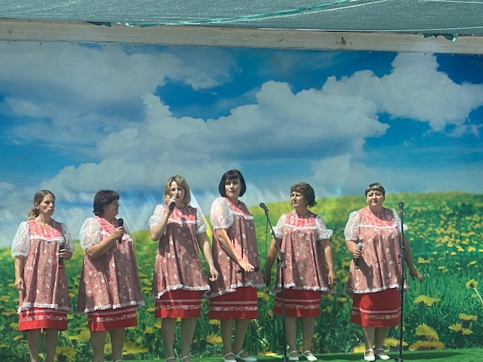

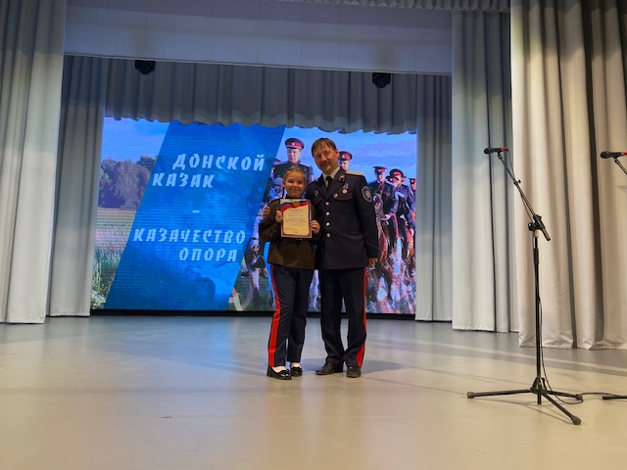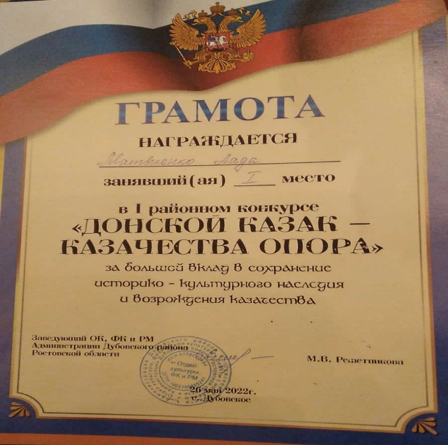

Творческие коллективы художественной самодеятельности так же участвовали в межрайонных, межрегиональных, всероссийских конкурсах и фестивалях:
- «Играй и пой, гармонь!»-п.Орловский
-«Звезда»-п.Зимовники
-«А песня ходит на войну» -ст.Романовская
- «Полярные звезды»-межрегиональный фестиваль г. Мурманск
- «Шолоховская весна»-всероссийский фестиваль ст. Вёшенская
На межрайонном фестивале-конкурсе «Звезда» Дубовский район представляли участницы вокального кружка «Вдохновение», дуэт «Сестры Газимагомедовы», которые заняли 2 место.
На фестивале-конкурсе «А песня ходит на войну» наш район представляли: дуэт «Сестры Газимагомедовы», солистка вокального кружка «Вдохновение»-Н.И.Гарасевич, народный самодеятельный ансамбль «Рябинушка» в составе Гамзилова Е.В.,Капитонова В.Ю.,Артюхова Е.И.,Козлова Н.А.,Гарасевич Н.И., Шолоухова И.В. В исполнении дуэта «Сестры Газимагомедовы» в номинации «Вокал» прозвучали «Тучи в голубом». Гарасевич Н.И. выступила в номинации «Солисты эстрадного пения» с песней «Зажгите свечи». Народный самодеятельный ансамбль в номинации «Вокал-ансамбли» с песней «Казачья походная». В итоге народный самодеятельный ансамбль «Рябинушка» завоевал Диплом I степени, а вокальный дуэт «Сестры Газимагомедовы» - стали лауреатом II степени, Гарасевич Н.И.-участник фестиваля-конкурса.

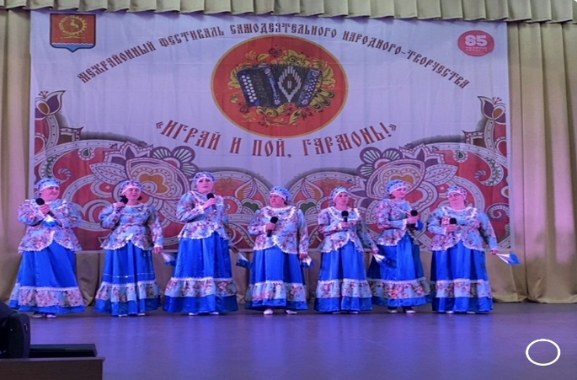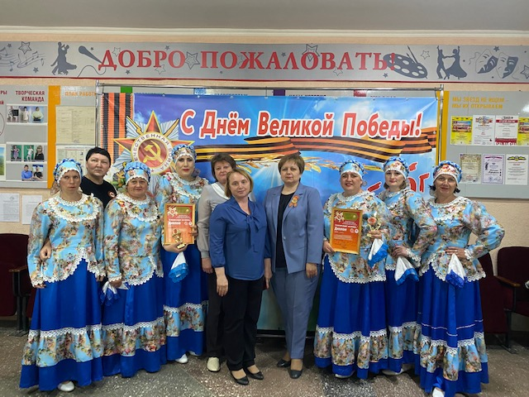

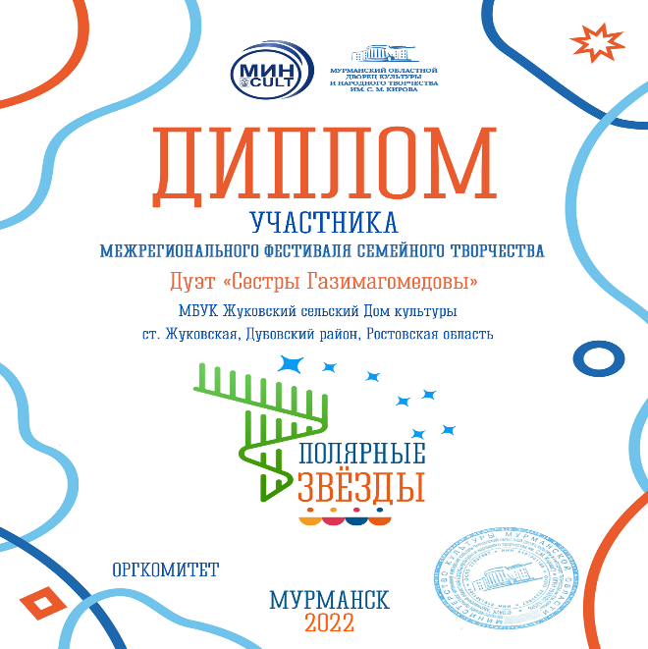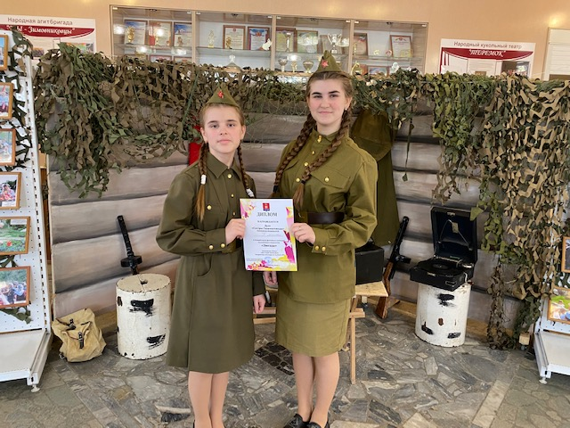

За участие во всех фестивалях и конкурсах творческие коллективы МБУК «Жуковский СДК» отмечены дипломами, благодарственными письмами и памятными подарками.
Национальная культура – это стержень, на котором должно строиться воспитание будущего поколения. Невозможно шагать в будущее, не зная прошлого: традиций, обычаев народной культуры. Поэтому, в МБУК «Жуковский СДК», большое внимание уделяется популяризации народных традиций и обычаев, имеющих глубокие духовные корни и воспитывающих любовь и уважение к своим истокам, культуре своего народа.
В Жуковском сельском поселении проживают представители различных национальностей: русские, украинцы, белорусы, казахи, народы Кавказа (дагестанцы, лезгины, и др.), молдаване, но большинство – представители донского казачества.
С целью приобщения детей и подростков к традиционной народной культуре на базе ДК второй год существует детская вокальная группа «Ассорти», в репертуаре русские народные песни, шуточные, плясовые, игровые, а также авторские песни, песни казаков России, духовные, колядочные, и т.д. В концертном репертуаре появляются старинные казачьи, игровые, плясовые, свадебные, семейно-бытовые, исторические, походные, шуточные песни. Так же вокальная группа «Ассорти» неоднократно является участником фестивалей казачьей культуры разного уровня.

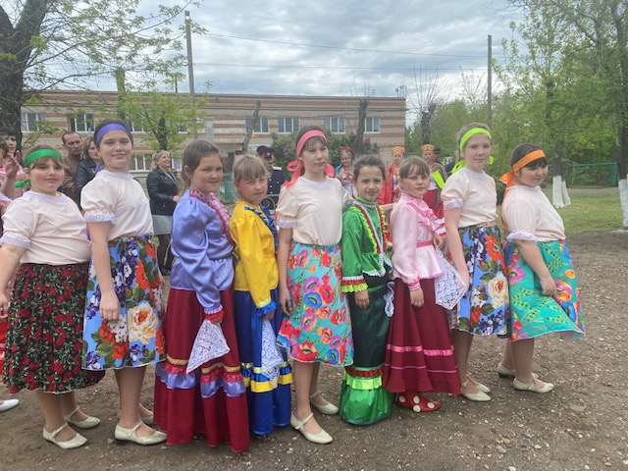

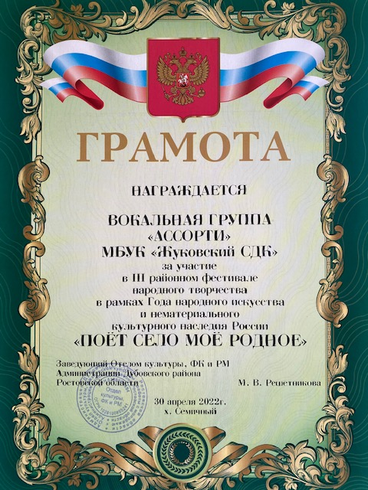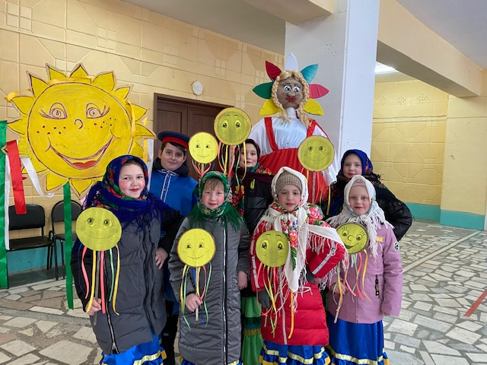

С этого года в ДК появились новые кружки: детская вокальная группа «Лапушки» и хореографический коллектив «Феерия», которые активно принимают участие во все возможных концертах, фестивалях, конкурсах.
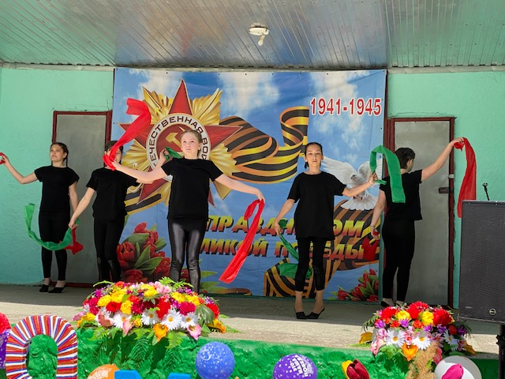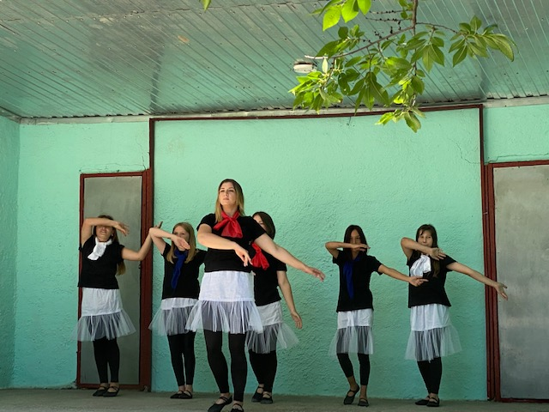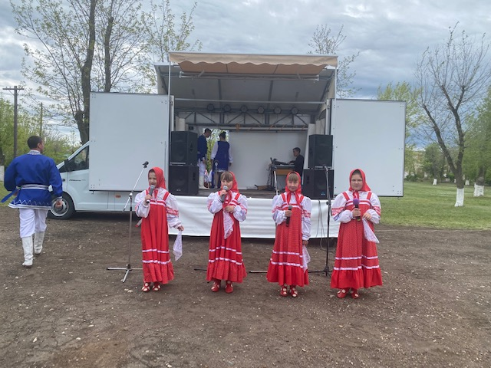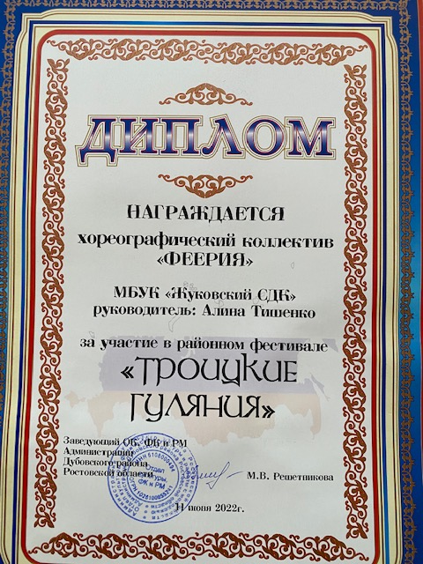

За первые шесть месяцев 2022 года проделана большая работа по сохранению и возрождению традиционной культуры и развитию народного творчества, привлечения общественности в развитие художественной самодеятельности, а также привлечение населения к народным гуляниям для сохранения традиций обрядов. Собрать всех вместе в часы отдыха и отпечататься в памяти радостным ощущением может народный праздник. Это зрелище для народа, в котором главным героем является он сам.
Коллектив учреждения и далее нацелен на плодотворную работу по сохранению традиционной культуры, развитию художественного творчества и здорового образа жизни.
В первом полугодии на укрепление материально-технической базы, за счет местного бюджета были выделены средства на:
- реставрацию памятника В. И. Ленину;
- ремонт летней танцевальной площадки;
- сценическая обувь, в количестве 10 пар для творческих коллективов ДК;
- приобретение памятных подарков и призов на проведение мероприятий.

А так же за счет собственных средств, своими силами были пошиты детские и взрослые костюмы.

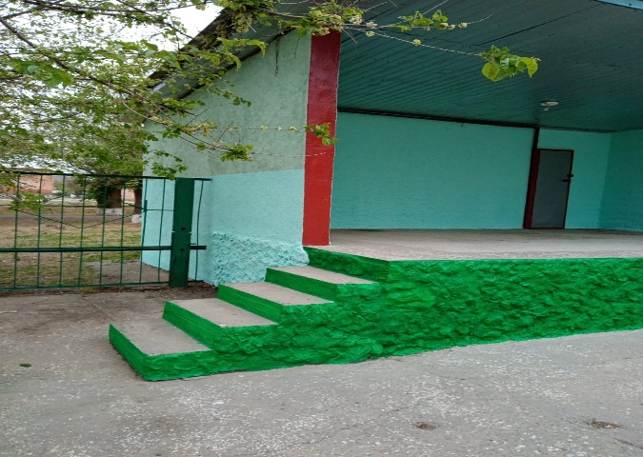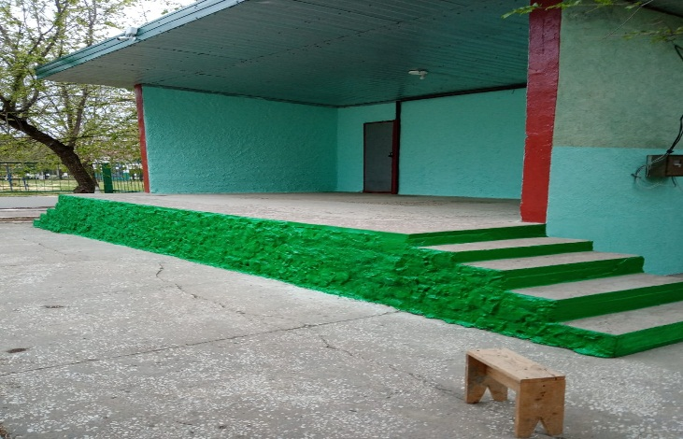

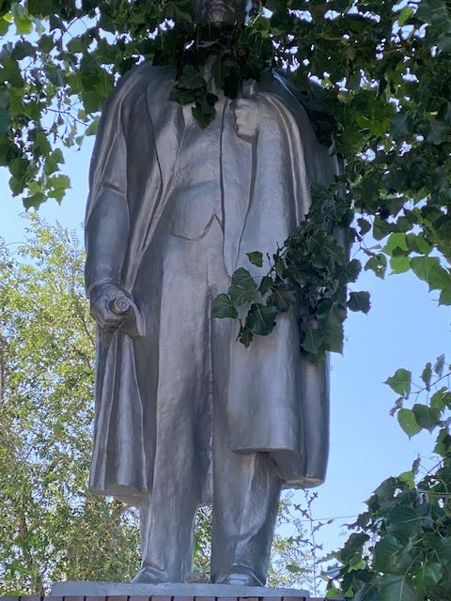
Дом культуры активно использует интернет-возможности. Работает сайт учреждения, где расположена вся информация об учреждении и проводимых мероприятиях. Созданы и успешно работают странички: «Вконтакте», Одноклассники.

МБУК "Жуковский СДК" | Сайт  http://dk-zhukovsky.ru
 | ВКонтакте— https://vk.com/public209364617
 | ОДНОКЛАССНИКИ https://ok.ru/group/60948346699922

3 апреля 2022 года МБУК «Жуковский СДК» зарегистрировался на портале PRO.Культура.РФ и был установлен счетчик на сайте учреждения Статистика по посещениям:
Визиты | Посетители | Просмотры | Глубина просмотра
88 | 79 | 467 | 4,35

Так же началась работа по реализации проекта «Культурный дневник для школьника», был составлен план-график.
Для распространения информации СДК активно работает с районной газетой «Светоч», печатая заметки о прошедших мероприятиях в СДК: « Фестиваль-конкурс «Звезда»», «А песня ходит на войну».

В своей деятельности Дом культуры охватывает все слои населения: активно работает с детьми, с подростками и молодежью, взрослым населением. Участвует в проведении крупных районных и всех социально-значимых мероприятиях. Большое внимание уделяется изучению опыта работы других учреждений и внедрения их в свою деятельность, а также инновационным формам работы.
Анализируя итоги первого полугодия, можно сделать следующие выводы:
1.Творческий коллектив учреждения справился с поставленными задачами.
2.Вырос интерес населения к работе учреждения.
3.Улучшилось качество проводимых культурно – массовых мероприятий.
4.Провели большое количество интересных, новых, ярких программ
5.Создаются условия для организации массового отдыха и досуга населения, обеспечение жителей поселения услугами нашего учреждения культуры.
6.Дом культуры активно использует интернет ресурсы: работает сайт учреждения, странички: «Вконтакте», Одноклассники.
7.Работники культуры продолжают обучение в новом для них формате - в режиме «онлайн»-PRO.Культура.РФ». Это универсальная платформа с широким спектром возможностей для профессионального сообщества: распространением событий на федеральных и региональных интернет-афишах и сервисах, инструментами маркетинга для продвижения, мероприятиями для совершенствования профессиональных навыков.
Основные проблемы в работе СДК является:
-отсутствие здания СДК;
-недостаточная материально-техническая база, не отвечающая современным требованиями отсутствие финансовых средств на качественную организацию деятельности;
-недостаточное количество профессиональных специалистов: звукооператора, видеооператора;
- нет возможности делать записи качественных фонограмм;
- в наличии нет костюмов;
-отсутствие транспорта и средств для мобильной работы коллективов художественной самодеятельности для участия в различных конкурсах и фестивалях.

Заключение

Подводя итоги работы Администрации Жуковского сельского поселения за первое полугодие 2022 года, необходимо отметить что, за непродолжительный период времени, удалось решить многое, улучшить условия жизни жителей поселения. Все, что удалось осуществить, конечно же, только благодаря совместной работе депутатов поселения, руководителей предприятий и учреждений поселения, предпринимателей и всех неравнодушных жителей нашего поселения при поддержке и понимании главы Администрации Дубовского района. Задач на второе полугодие 2022 год стоит перед нами немало.
Конечно же, есть вопросы, которые можно решить сегодня и сейчас, а есть вопросы, которые требуют долговременной перспективы и внимательной кропотливой работы. Хочу Вас заверить, что работа специалистов Администрации под моим руководством во втором полугодии 2022 года будет направлена на решение основной задачи – создать наиболее комфортные условия для проживания в Жуковском сельском поселении.

Желаю всем Вам крепкого здоровья, счастья и благополучия.
Спасибо за внимание!

